ЗАКЛЮЧЕНИЕ
о результатах общественных обсуждений по проекту решения о предоставлении разрешения на отклонение от предельных параметров разрешенного строительства, реконструкции объектов капитального строительства обществу с ограниченной ответственностью «Альфа»
(далее – проект).

В целях соблюдения права человека на благоприятные условия жизнедеятельности, прав и законных интересов правообладателей земельных участков и объектов капитального строительства города Новосибирска по проектам решений о предоставлении разрешений на отклонение от предельных параметров разрешенного строительства, реконструкции объектов капитального строительства, в соответствии с Градостроительным кодексом Российской Федерации, решением Совета депутатов города Новосибирска от 24.06.2009 № 1288 «О Правилах землепользования и застройки города Новосибирска», Федеральным законом от 06.10.2003 № 131-ФЗ «Об общих принципах организации местного самоуправления в Российской Федерации», решением Совета депутатов города Новосибирска от 20.06.2018 № 640 «О Порядке организации и проведения в городе Новосибирске общественных обсуждений и публичных слушаний в соответствии с законодательством о градостроительной деятельности» проведены общественные обсуждения по проекту:
«Обществу с ограниченной ответственностью «Альфа» (на основании заявления в связи с тем, что наличие инженерных сетей является неблагоприятным для застройки) в части уменьшения минимального отступа от границ земельного участка, за пределами которого запрещено строительство зданий, строений, сооружений, с кадастровым номером 54:35:084647:3189 площадью 0,1431 га по адресу: Российская Федерация, Новосибирская область, город Новосибирск, ул. Пришвина, з/у 1а (зона застройки жилыми домами смешанной этажности (Ж-1), подзона застройки жилыми домами смешанной этажности различной плотности застройки (Ж-1.1)) с 3 м до 0 м с юго-западной, южной, юго-восточной сторон в габаритах объекта капитального строительства.».

20.11.2019 | город Новосибирск

Начало общественных обсуждений принято с даты опубликования оповещения о начале общественных обсуждений по проектам, подготовленным на основании постановления мэрии города Новосибирска от 29.10.2019 № 3976 «О проведении общественных обсуждений по проектам решений о предоставлении разрешений на отклонение от предельных параметров разрешенного строительства, реконструкции объектов капитального строительства» в Бюллетене органов местного самоуправления города Новосибирска № 51 от 31.10.2019 и размещения на официальном сайте города Новосибирска в информационно-телекоммуникационной сети «Интернет» по адресу: http://novo-sibirsk.ru, http://новосибирск.рф/ – 31.10.2019.
В период размещения проекта и информационных материалов к нему в информационной системе Новосибирской области «Электронная демократия Новосибирской области» (далее – информационная система) в информационно-телекоммуникационной сети «Интернет» по адресу: dem.nso.ru и проведения экспозиций проекта участники общественных обсуждений, прошедшие в соответствии с законодательством о градостроительной деятельности идентификацию, имели право вносить предложения и замечания - с 06.11.2019 по 17.11.2019:
в письменной форме в адрес организатора общественных обсуждений - комиссию по подготовке проекта правил землепользования и застройки города Новосибирска (далее – комиссия);
посредством записи в журнале учета посетителей экспозиции проекта.
Количество участников, принявших участие в рассмотрении проекта посредством информационной системы – 0.
Количество участников, посетивших экспозиции проекта – 0.
Заключение о результатах общественных обсуждений по проекту подготовлено на основании протокола № 19-2019-ОПП от 20.11.2019.

Внесенные предложения и замечания участников общественных обсуждений (содержание предложений и замечаний приведено в редакции участников общественных обсуждений):
1. Предложения и замечания граждан, являющихся участниками общественных обсуждений и постоянно проживающих на территории, в пределах которой проводятся общественные обсуждения (участниками общественных обсуждений по проектам решений о предоставлении разрешения на отклонение от предельных параметров разрешенного строительства, реконструкции объектов капитального строительства являются граждане, постоянно проживающие в пределах территориальной зоны, в границах которой расположен земельный участок, в отношении которого подготовлен данный проект, правообладатели находящихся в границах этой территориальной зоны земельных участков и (или) расположенных на них объектов капитального строительства, граждане, постоянно проживающие в границах земельных участков, прилегающих к земельному участку, в отношении которого подготовлен данный проект, правообладатели таких земельных участков или расположенных на них объектов капитального строительства, правообладатели помещений, являющихся частью объекта капитального строительства, в отношении которого подготовлен данный проект) – не поступали.

2. Предложения и замечания иных участников общественных обсуждений в соответствии с законодательством о градостроительной деятельности:
2.1. Посредством письменного обращения в областную прокуратуру города Новосибирска, поступившего в департамент строительства и архитектуры мэрии города Новосибирска – иллюстрации 1,2:

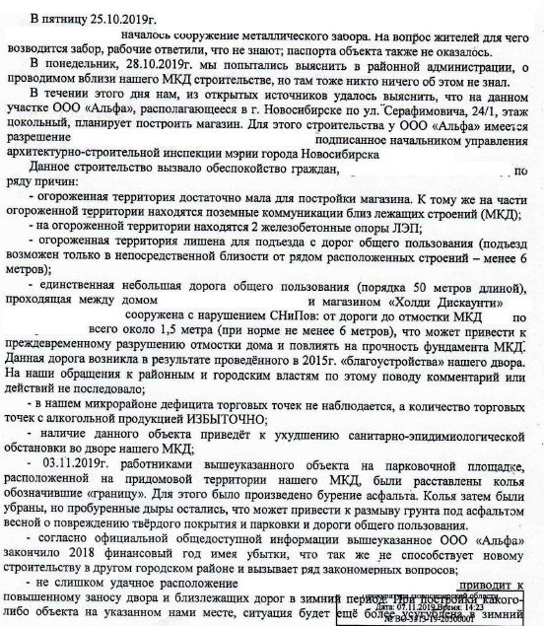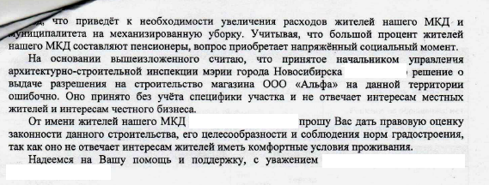
иллюстрация 1 иллюстрация 2

3. От заявителя ООО «Альфа», чей вопрос рассматривается на общественных обсуждениях, в комиссию поступил отказ в письменном виде от получения разрешения на отклонения от предельных параметров – иллюстрация 3:
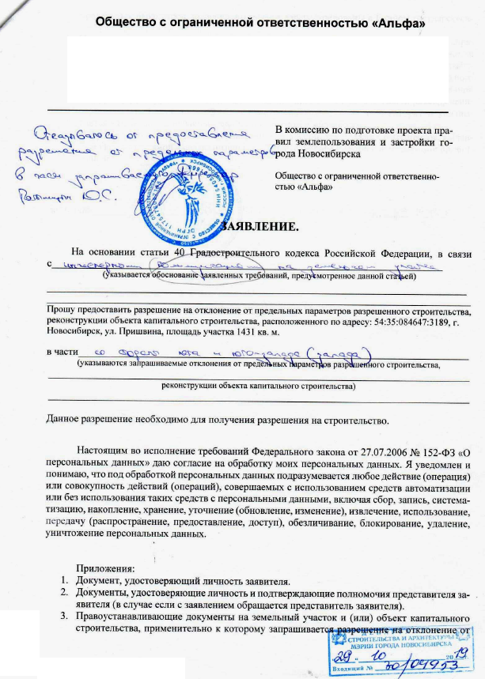
иллюстрация 3

Предложения экспертов:
«Отказать в предоставлении разрешения на отклонение от предельных параметров в связи с письменным отказом заявителя от получения разрешения».

По результатам проведения общественных обсуждений по проекту сделано следующее заключение:
1. Считать состоявшимися общественные обсуждения по проекту.
2. Процедура проведения общественных обсуждений по проекту осуществлена в соответствии с Градостроительным кодексом Российской Федерации, Федеральным законом от 06.10.2003 № 131-ФЗ «Об общих принципах организации местного самоуправления в Российской Федерации», решением Совета депутатов города Новосибирска от 24.06.2009 № 1288 «О Правилах землепользования и застройки города Новосибирска» и решением Совета депутатов города Новосибирска от 20.06.2018 № 640 «О порядке организации и проведения в городе Новосибирске общественных обсуждений и публичных слушаний в соответствии с законодательством о градостроительной деятельности».
3. Согласно порядку предоставления муниципальной услуги заявитель отказался от получения разрешения на отклонение от предельных параметров разрешенного строительства, реконструкции объектов капитального строительства.
4. Отказать в предоставлении разрешения на отклонение от предельных параметров разрешенного строительства, реконструкции объектов капитального строительства обществу с ограниченной ответственностью «Альфа» в части уменьшения минимального отступа от границ земельного участка, за пределами которого запрещено строительство зданий, строений, сооружений, с кадастровым номером 54:35:084647:3189 площадью 0,1431 га по адресу: Российская Федерация, Новосибирская область, город Новосибирск, ул. Пришвина, з/у 1а (зона застройки жилыми домами смешанной этажности (Ж-1), подзона застройки жилыми домами смешанной этажности различной плотности застройки (Ж-1.1)) с 3 м до 0 м с юго-западной, южной, юго-восточной сторон в габаритах объекта капитального строительства в связи с письменным отказом заявителя от получения разрешения.
Заместитель председателя комиссии по подготовке проекта правил землепользования и застройки города Новосибирска | В. Н. Столбов
Секретарь комиссии по подготовке проекта правил землепользования и застройки города Новосибирска | Е. В. Спасская

